Isolation des planchers en rapporté sous dalle
Rockfeu Therm RsD : pour un excellent confort thermique
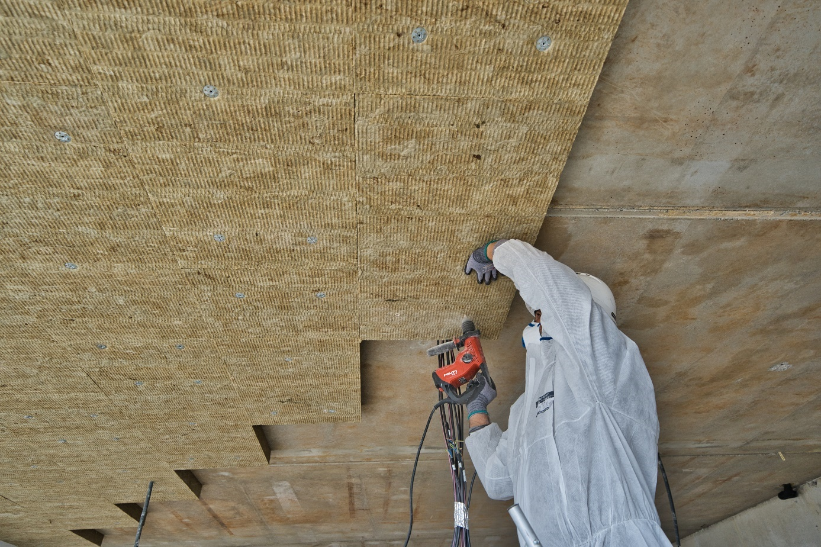
Afin de proposer une gamme d’isolation complète pour les planchers en rapporté sous dalle, ROCKWOOL, fabricant de solutions d’isolation en laine de roche, continue d’innover en proposant une évolution de sa gamme Rockfeu avec de nouvelles performances thermiques : Rockfeu Therm RsD (large gamme d’épaisseurs 60 à 200 mm).

Pour économiser de l’espace dans les villes, les parkings sont généralement situés sous les bâtiments résidentiels et commerciaux : les habitants au-dessus peuvent connaître une déperdition d’énergie et des nuisances sonores à travers les planchers. Afin de pallier aux problématiques de confort thermique et acoustique, ROCKWOOL propose son dernier-né, Rockfeu Therm RsD, doté d’excellentes qualités thermiques et acoustiques.

Excellent confort thermique
Plus efficient, Rockfeu Therm RsD garantit d’excellentes performances thermiques avec sa conductivité thermique de 0,033 W/m.K. Ainsi, Rockfeu Therm RsD permet d’isoler les espaces de logements des espaces en sous-sol ; ainsi le froid en hiver (ou la chaleur en été) accumulée dans le volume du sous-sol est limitée : les logements situés au-dessus conservent la chaleur en hiver (et les pics de chaleur en été sont ralentis).

Rapidité de pose
Panneau semi-rigide non revêtu (certifié ACERMI), il se découpe aisément à l’aide d’une scie classique, scie sabre ou couteau à découper la laine de roche. Conçu pour une installation en parking, vide sanitaire, local technique ou espace de stockage, Rockfeu Therm RsD est fixé soit mécaniquement à l’aide de chevilles à frapper plastique soit à l’aide d’un cloueur à gaz : avec seulement 4 fixations par panneau (soit 5 fixations par m²), il est facile et rapide à poser. Enfin, il procure une finition esthétique en sous face de plancher.

Une isolation de haute performance
Bénéficiant des qualités intrinsèques de la laine de roche ROCKWOOL (7 forces de la roche), Rockfeu Therm offre non seulement une solution incombustible (classé Euroclasse A1) mais également une durée de vie supérieure à 50 ans. Recyclable à l’infini, les performances de Rockfeu Therm RsD ne subissent aucune modification dans le temps : sa robustesse et sa stabilité dimensionnelle permettent au panneau de ne pas se déformer dans le temps.

Pourquoi isoler en rapporté sous dalle ?
La technique du rapporté sous dalle est appropriée pour l’isolation thermique des locaux non chauffés. Les parkings ont tendance à être des espaces particulièrement bruyants. Il est donc essentiel de protéger les logements au-dessus et les espaces publics environnants du bruit des niveaux de circulation intenses tout au long de la journée. Selon l’Organisation mondiale de la Santé (OMS), le bruit d’une circulation excessive peut avoir un effet nocif sur la santé des personnes.

Elle représente aussi la technique de sécurité incendie la plus performante à destination des commerces et des logements ou pour les établissements recevant du public. Le risque de propagation du feu via le parking et dans les logements situés au-dessus peut être considérablement réduit par l’utilisation d’une isolation résistante au feu selon les normes les plus élevées.

Sans isolation efficace au plafond du parking, les logements situés au-dessus peuvent connaître une déperdition thermique via le plancher.

Vous avez besoin d'un conseil commercial, d'un support technique dans vos projets concernant Rockfeu Therm RsD, ROCKWOOL reste à vos côtés pour vous accompagner dans vos projets. Pour en savoir plus, consultez le site internet de ROCKWOOL : rockwool.fr

